FACTURACION ELECTRONICA
OBTENCION DE LAS FACTURA DERIVADAS DE LOS PAGOS REALIZADOS A TRAVES DE LA PLATAFORMA DE GENUBE PADRES

A continuación se detallan los pasos a seguir para obtener a través de la plataforma de GENUBE PADRES, la facturación de las boletas abonadas de los periodos lectivos 2022 y 2023
- Ingresar a : SANMIGUEL.GENUBE.COM/PADRES
- Ingresar su Usuario (el mail que UD declaro en la institución y que es el domicilio fiscal electrónico declarado) y su contraseña. En el caso de que Ud. No recuerde la contraseña ,realizar clic en olvide mi contraseña y seguir las instrucciones
- Por defecto el sistema esta en periodo lectivo 2023, si las facturas pertenecen al periodo lectivo 2022, debe seleccionar dicho periodo lectivo.
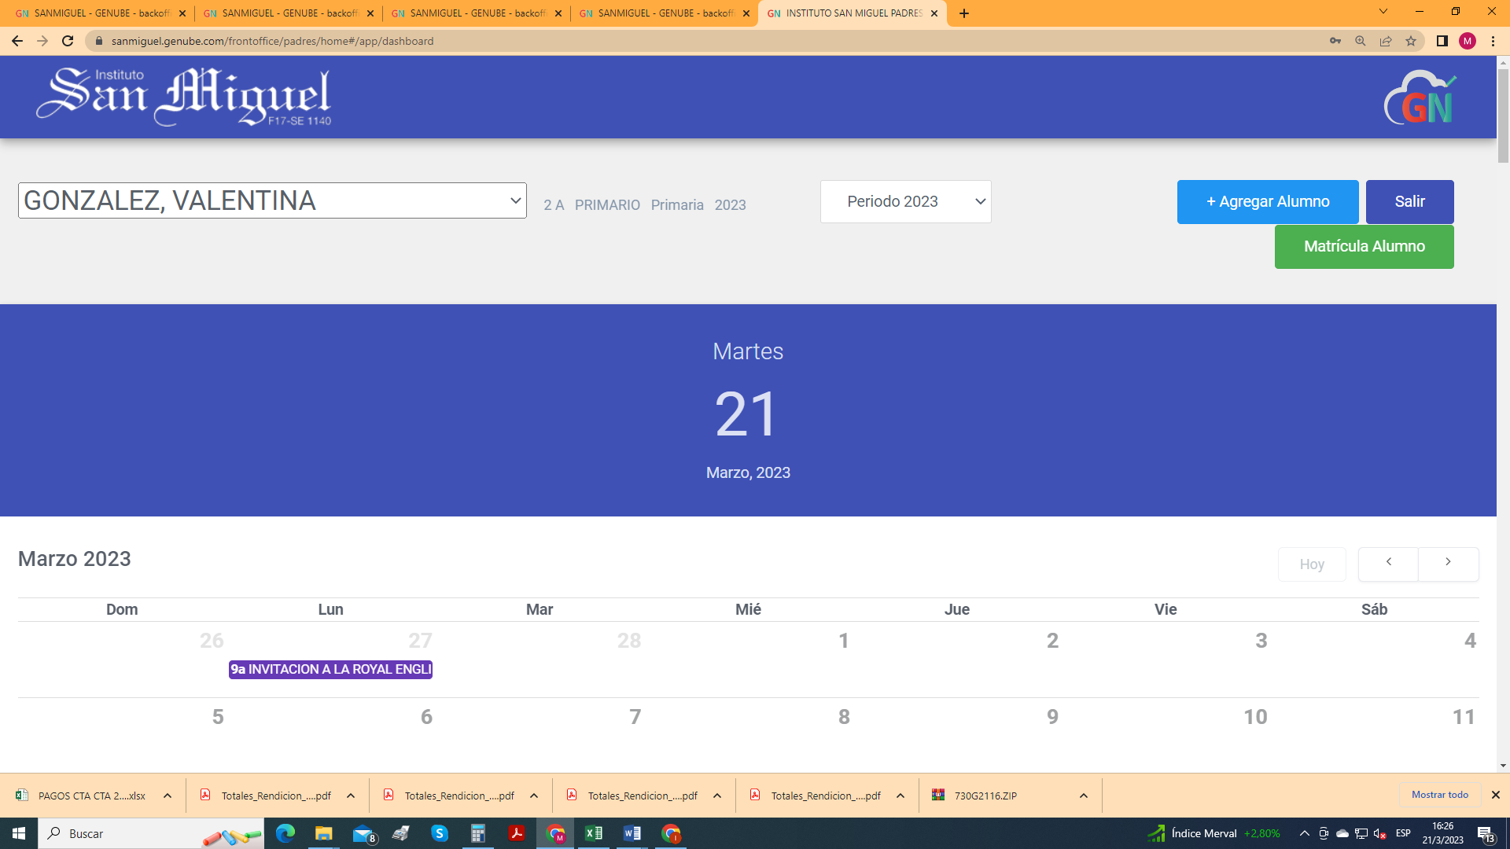
4-desplazarse hasta abajo hasta la sección RECIBOS
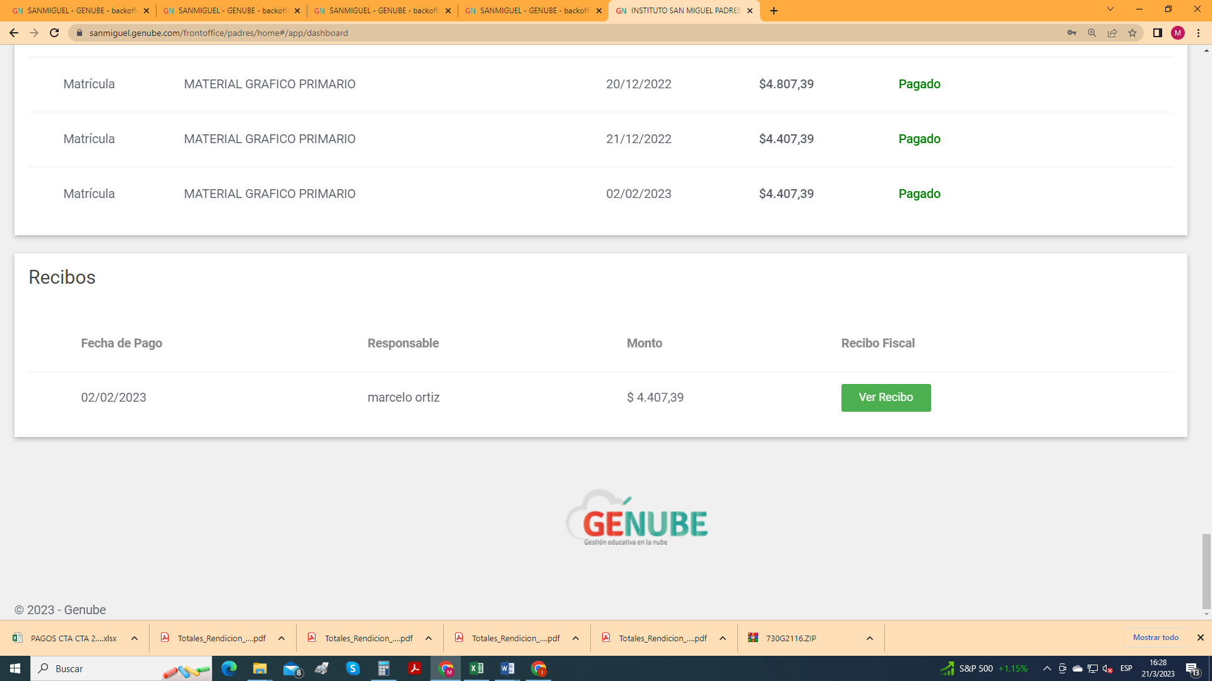
6- Realizar clic sobre el botón VERDE, el sistema mostrara en formato PDF la factura y podrá descargarla o imprimirla
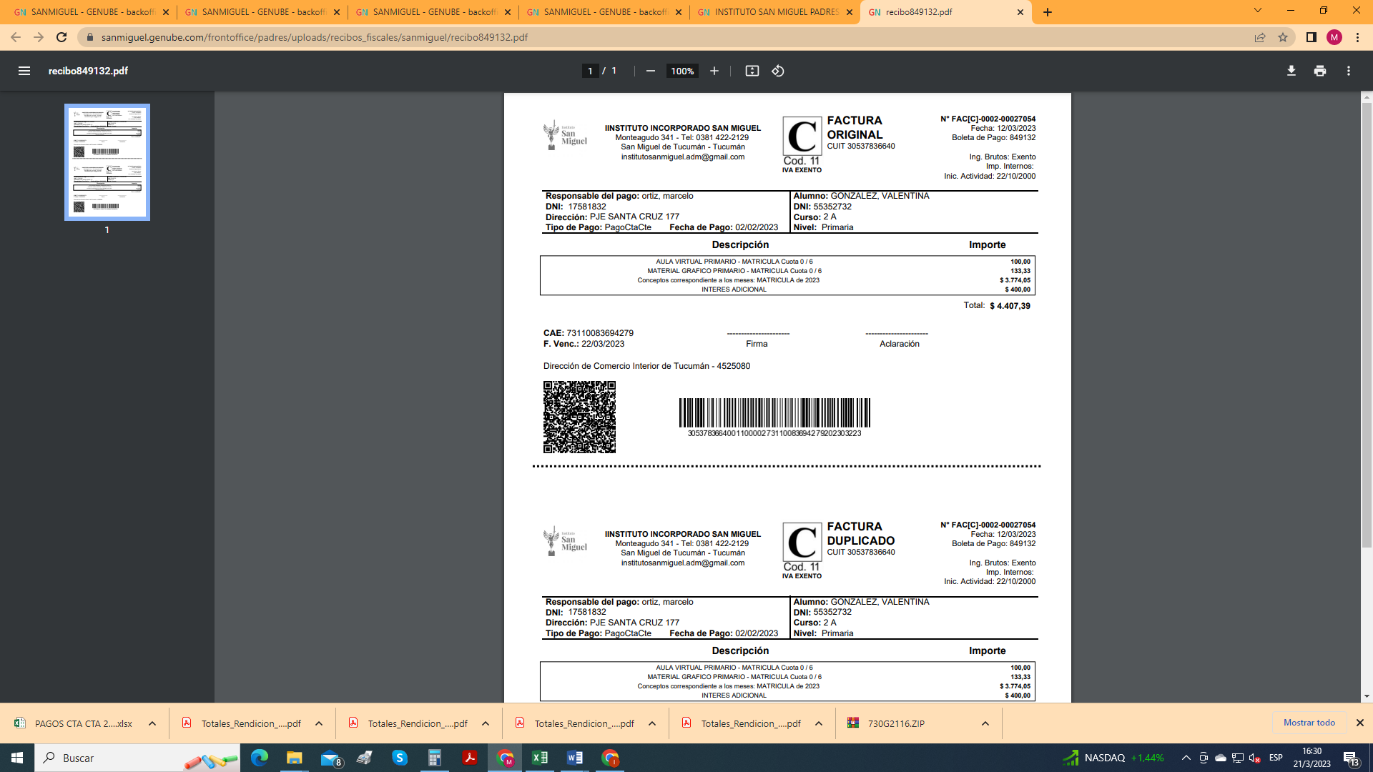
IMPORTANTE: El solicitante de las facturas debe estar registrado como RESPONSABLE ECONOMICO, de no ser asi, el sistema no le permitirá visualizar la facturacion

